### תיאור קצר של הפיצ'רים שבחרנו לממש בתרגיל הקודם:

### פיצר 1 - LikeAnalyzer

*הפיצר מאפשר למשתמש פייסבוק לראות מי מבין חבריו אחראי לכמות הלייקים המרובה ביותר בין כל הפרסומים שלו.*

*בנוסף מאפשר לו לראות רשימה לפי כמות הלייקים, תמונה של אותו חבר, אפשרות לעשות לחבר לייק חוזר וחיתוכים נוספים כמו הגבלת מספר הלייקים לחיפוש.*

*את הפיצר ניתן למצוא תחת הקלאס* likeanalyzer

### פיצר 2 - MusicForm

הפיצר למעשה מקשר בין שני שירותים פופולריים: פייסבוק ויוטיוב.

הפיצר מושך את כל הדפים שהמשתמש עשה להם לייק בעבר, חותך את העמודים בקטוגריית מוסיקה בלבד ומציגם למשתמש. בעת לחיצה על אופן שמשקף דף שהמשתמש אהב האפליקציה מחפשת את ערוץ היוטיוב של אותו אומן ואת החיפושים הכי רלוונטיים אליו ביוטיוב. מציגה למשתמש את התוצאות ברשימה ומאפשר לו את האופציות הבאות: לנגן את השיר באפליקציה, לנגן את השיר בדפדפן, לפתוח את עמוד הפייסבוק של האומן או לפתוח את עמוד היוטיוב שלו.

### תבנית מס' 1 – [Enumerator]

* סיבת הבחירה / שימוש בתבנית:

[תיאור הסיבה / הצורך בשימוש בתבנית במערכת שלכם]

במערכת אני משתמש בקולקשיין של דפים שמגיעים מיוזר בפייסבוק.

כדי לגרום לשימוש בטוח ולמנוע טעות של מחיקה לדוגמא בקולקשיין הטמעתי את תבנית ה- enumerator.

השימוש תחת הקלאס pageCollectionIterator

* אופן המימוש:

[תיאור המימוש והיכן ניתן למצוא אותו בקוד]

יצרתי אובייקט מסוג pageCollectionIterator enumerable שבו קיים ה- enumerator שמאפשר שימוש בממשק לסריקה בטוחה.

בנוסף נוצר אובייקט enumerator הקולקשיין כפרטי וכך מאפשר ממשק נוח ובטוח לקריאה וסריקה של הקולקשיין.

המחלקה משתמשת במשתמש שמחובר כדי לקבל את הדפים.

חוץ מזה יש שימוש ב- startegy שיפורט בהמשך המסמך.

public class PagesCollectionIterator : IEnumerable

private class PageIterator : IEnumerator

* Sequence Diagram

[sequence diagram שמציגה את התהליך שקשור לתבנית והאינטראקציה בין המחלקות]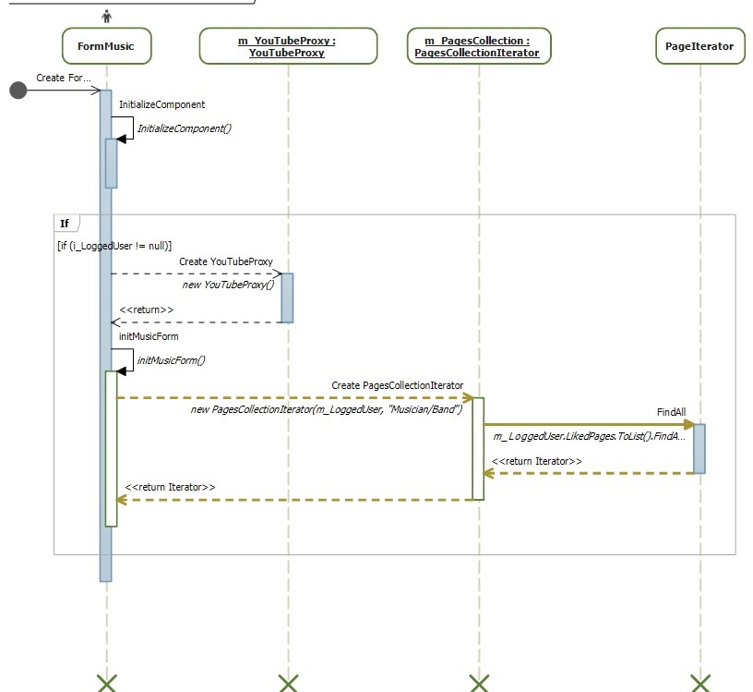

* Class Diagram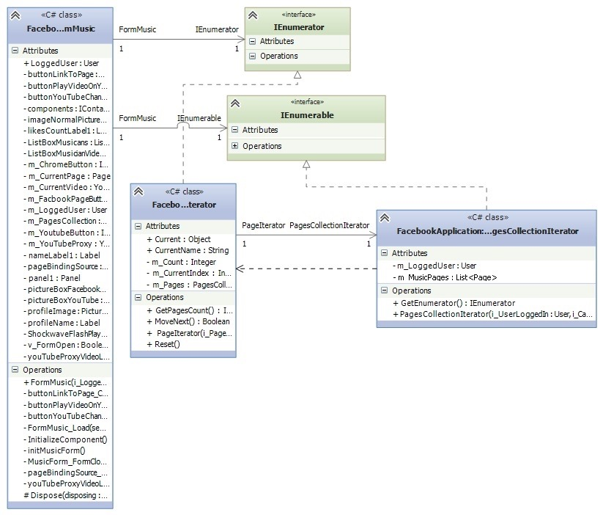

### תבנית מס' 2 – [Startegy]

* סיבת הבחירה / שימוש בתבנית:
* [תיאור הסיבה / הצורך בשימוש בתבנית במערכת שלכם]  
  במערכת יש שימוש חוזר בהצגת דפים לפי קטגוריית חיתוך שונה.  
  בטופס הראשי מוצגים דפים שנוגעים לקבוצות ספורט ובטופס המוסיקה דפים של מוסיקאים. לכן השתמשתי אלגוריתם חיתוך שונה על הדפים שהמשתמש עשה להם לייק.
* אופן המימוש:

[תיאור המימוש והיכן ניתן למצוא אותו בקוד]

המימוש של התבנית נעשה באמצעות lambda expression, בחיתוך למעשה מעבירים את הקטגוריה המבוקשת לחיתוך וחוזר קולקשיין של הדפים הרלוונטיים.

למעשה החיתוך והמימוש מבוצעים בתוך ה- PageCollectionIterator כך שנקבל לאחר החיתוך קולקשיין עם ממשק נוח ובטוח לשימוש. לכן לאיטרטור מעבירים את המשתמש וסטרינג של סוג הקטגוריה שרוצים לחתוך.

ב- pageCollectionIterator:

m_MusicPages = m_LoggedUser.LikedPages.ToList().FindAll((Page page) => page.Category == i_CategoryField);

בטופס הראשי FormMain

m_PagesCollection = new PagesCollectionIterator(m_LoggedInUser, "Sports Team");

* Sequence Diagram

[sequence diagram שמציגה את התהליך שקשור לתבנית והאינטראקציה בין המחלקות]

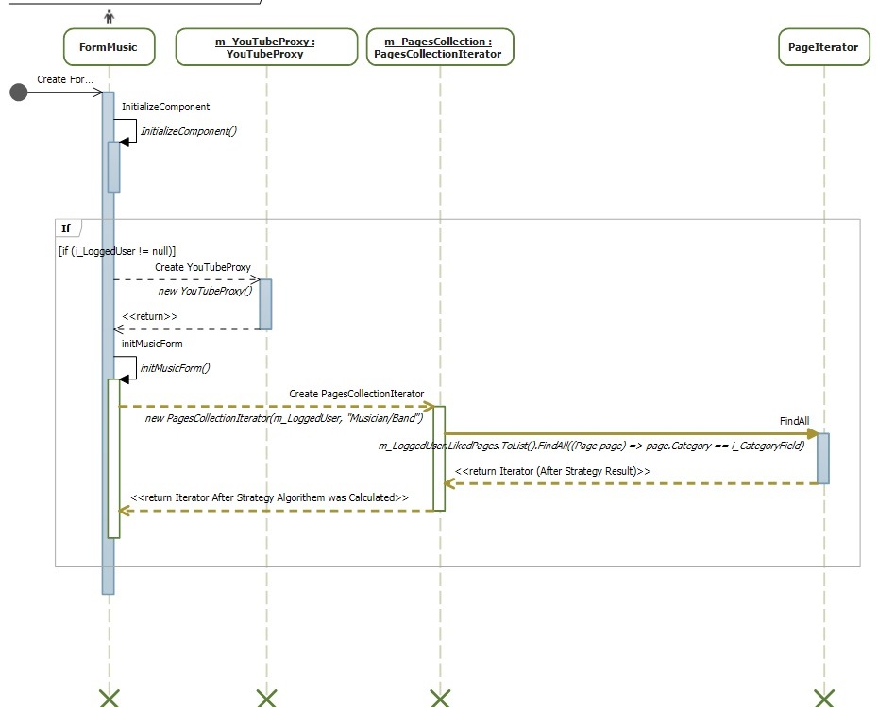

* Class Diagram

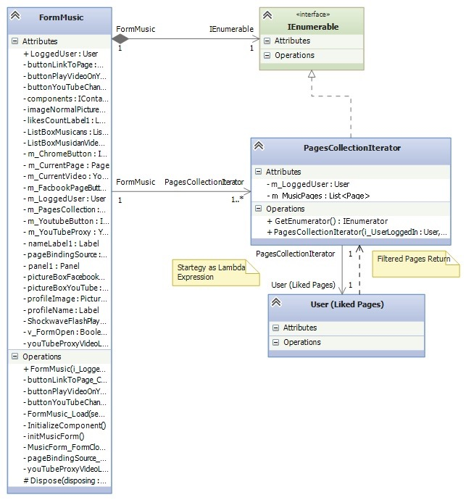

### 

### 

### תבנית מס' 3 – [Decorator]

* סיבת הבחירה / שימוש בתבנית:

[תיאור הסיבה / הצורך בשימוש בתבנית במערכת שלכם]

במערכת יש שימוש בכפתורים שונים, לדוגמא בטופס המוסיקה יש כפתורים במאפשרים למשתמש בחירה: לגשת לדף של האומן שהוא אוהב, לגשת לערוץ יוטיוב שלו או לחילופין לראות את הסרטון בדפדפן ולא באפליקציה.

את הכפתורים אני מעוניין לעצב ולשרשר עיצובים יחד (ובאם רוצים גם חשיבות לסדר) לכן מומש Decorator תחת הקלאס IDecoratedButton.

* אופן המימוש:

[תיאור המימוש והיכן ניתן למצוא אותו בקוד]

מימשתי קלאס שנקרא IDecoratedButton מאגד תחתיט מספר קלאסים שכל אחד מאפשר עיצוב שונה למשתמש לדוגמה: DecoratorSetBackground

למעשה מדובר בממשק עם מתודת הפעלה Execute.

מספר מחלקות ממשות את הממשק או יורשות מאובייקט שמימש אותו לפניהם:

CoreButton

DecoratedButton

DecoratorSetBackground

DecoratorFont

DecoratorText

למעשה מוחזק Button בסיסי של Forms שעליו עובדים ומבצעים את השינויים.

המחלקה DecoratedButton מחזיקה כזה כפתור ובנוסף גם IDecoratorButton כדי לאפשר שרשור של קישוטים. ניתן להוסיף לתבנית איזה קישוטים שרוצים.

דוגמא לקישוטים שמומשו: החלפת צבע הרקע של הכפתור ע”י הזנה של צבע כפרמטר (ניתן לעשות גם קבוע כמובן) ושינוי של טקסט בכפתור. ניתן לראות את אופן פעולתו בכך שעל הכפתורים בטופס המוסיקה מוגדר עיצוב בסיסי, והם משתנים.

* Sequence Diagram

[sequence diagram שמציגה את התהליך שקשור לתבנית והאינטראקציה בין המחלקות]

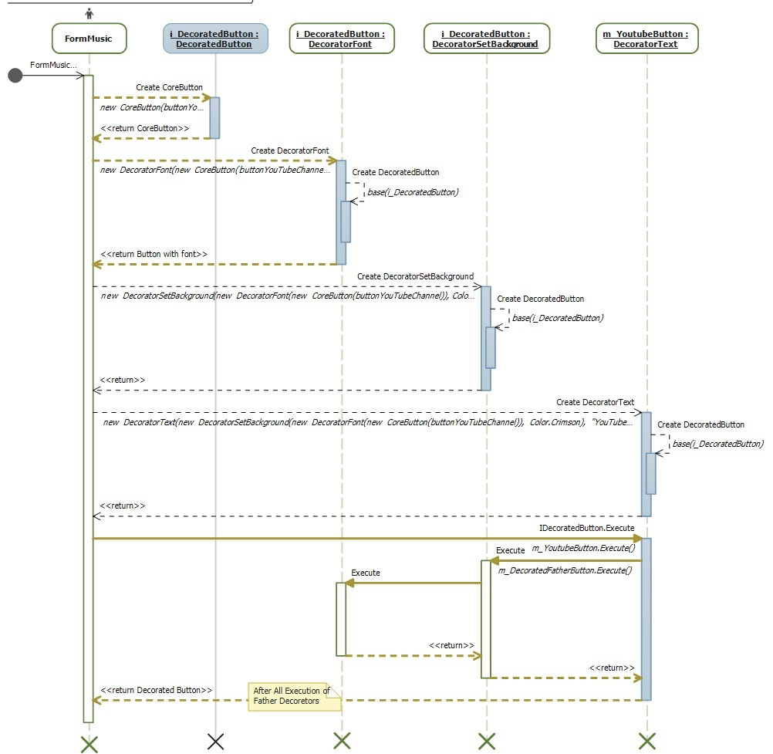

* Class Diagram

